|  |  |
| --- | --- |
| NOMBRE: | Francisco Jesús Díaz Martínez |

EJERCICIO 1 – ELABORACIÓN DE UN DIAGRAMA ENTIDAD RELACIÓN

1. **IDENTIFICACIÓN DE LOS ELEMENTOS DEL DIAGRAMA ENTIDAD-RELACIÓN.**

|  |  |
| --- | --- |
| ENTIDAD | ATRIBUTOS |
| PROFESIONAL | Nùmero_trabajador,DNI,especialidad,nombre,apellidos,dirección,teléfono,estado |
| PROFE PILATES | Años_experiencia |
| FISIOTERAPEUTA | Numero_colegiado |
| SALA | Cod_sala,nombre,dimensión |
| MÁQUINA | Id,nombre, estado |
| CITA | Fecha, domicilio,duración,precio |
| CLIENTE | DNI, nombre, apellidos, dirección, teléfono, descuento |
| PRODUCTO | Identificador, descripción, precio y stock actual |
| CLASES | Fecha,hora |

*Añade todas las filas que necesites

Responde: **Indica al menos tres tipos de atributos distintos que has identificado**:

|  |  |  |
| --- | --- | --- |
| Tipo de atributo | Atributo | Entidad a la que pertenece |
| Mono valuado | DNI | PROFESIONAL |
| Multivaluado | Teléfono | CLIENTE |
| Obligatorio | Número_trabajador | PROFESIONAL |

|  |  |
| --- | --- |
| RELACIÓN | ATRIBUTOS |
| “usan” | No tiene |
| “poseen” | No tiene |
| “vende” | Cantidad vendida, Número_trabajador |
| “recomienda” | DNI |
| “reserva” | No tiene |
| “imparten” | No tiene |
| “concede” | No tiene |

*Añade todas las filas que necesites.

1. **IDENTIFICACIÓN DE LAS CLAVES CANDIDATAS Y PRIMARIAS.**

|  |  |  |
| --- | --- | --- |
| ENTIDAD | CLAVES CANDIDATAS | CLAVE PRIMARIA |
| PROFESIONAL | DNI | Número_trabajador |
| PROFE PILATES | Numero_trabajador | Numero_trabajador |
| FISIOTERAPEUTA | Número_trabajador | Número_trabajador |
| SALA | nombre | Cod_Sala |
| MÁQUINA | Id | Id |
| CITA | Domicilio | Domicilio |
| CLIENTE | DNI | DNI |
| PRODUCTO | Identificador | Identificador |
| CLASES | Fecha,hora | Fecha,hora |

*Añade todas las filas que necesites.

|  |  |  |  |
| --- | --- | --- | --- |
| RELACIÓN | PREGUNTA | CARDIN. ENTIDAD | CARDIN. RELACIÓN |
| Imparten | ¿Cuántos profesores como mínimo pueden impartir clases? Y ¿Cómo máximo? | (1,n) | 1:N |
| ¿Cuántas clases como mínimo puede impartir un profesor? Y ¿Cómo máximo? | (0,1) |
| Poseen | ¿Cuántas salas como mínimo pueden poseer una máquina? Y ¿Cómo máximo? | (1,n) | 1:N |
| ¿Cuántas máquinas como mínimo puede poseer una sala? Y ¿Cómo máximo? | (1,1) |
| Venden | ¿Cuántos productos como mínimo puede vender un profesional? Y ¿Cómo máximo? | (0,n) | N:M |
| ¿Cuántos profesionales como mínimo pueden vender un producto? Y ¿Cómo máximo? | (1,N) |
| Recomiendan | ¿Cuántos clientes como mínimo pueden recomendar otros clientes? Y ¿Cómo máximo? | (1,n) | N:M |
| ¿Cuántas clientes como mínimo pueden ser recomendados por otro cliente? Y ¿Cómo máximo? | (0,n) |
| Reservan | ¿Cuántos clientes como mínimo pueden reservar una cita? Y ¿Cómo máximo? | (0,n) | 0:N |
| ¿Cuántas citas como mínimo pueden ser reservadas por un cliente? Y ¿Cómo máximo? | (0,1) |
| Concede | ¿Cuántos citas como mínimo pueden conceder un fisioterapeuta? Y ¿Cómo máximo? | (0,1) | 1:N |
| ¿Cuántos fisioterapeutas como mínimo pueden conceder citas? Y ¿Cómo máximo? | (1,n) |
| Usan | ¿Cuántos profesores como mínimo pueden usar una sala? Y ¿Cómo máximo? | (0,1) | 1:N |
| ¿Cuántas salas como mínimo pueden ser usadas por profesores? Y ¿Cómo máximo? | (1,n) |

Breve explicación de algunas de las relaciones menos obvias por las que se ha optado:

-En la relación “**poseen**” respecto a las salas que pueden poseer una máquina, se entiende que nos referimos a las diferentes salas del centro, es decir, una máquina para una única sala, y para cada una más de las hipotéticas salas, su correspondiente máquina.

-En la relación “**venden**” en la parte que corresponde a los profesionales y el número de veces que pueden vender un mismo producto, entendemos que varios profesionales pueden vender muchas unidades del mismo producto.

-En la relación “**recomiendan**” en el primer apartado, se da por hecho, que, en el caso de querer recomendar el centro, el número de clientes mínimo fidelizados debe ser 1.

-En la relación “**reservan**” nos referimos en el primer caso que un cliente puede no reservar una cita, o varios clientes pueden reservar cita con diferentes profesionales.

1. **IDENTIFICACIÓN DE OTROS ELEMENTOS DEL DIAGRAMA ENTIDAD-RELACIÓN-EXTENDIDO.**

Entidades de especialidad:

Se da la característica especial propia de una entidad relación extendido, que es la jerarquía. En la cual podemos encontrar un supertipo: PROFESIONAL y dos subtipos PROFESOR DE PILATES y FISIOTERAPEUTA. En este caso, los subtipos heredan todos os atributos de la entidad supertipo PROFESIONAL.

1. **REPRESENTACIÓN DEL DIAGRAMA EER.**

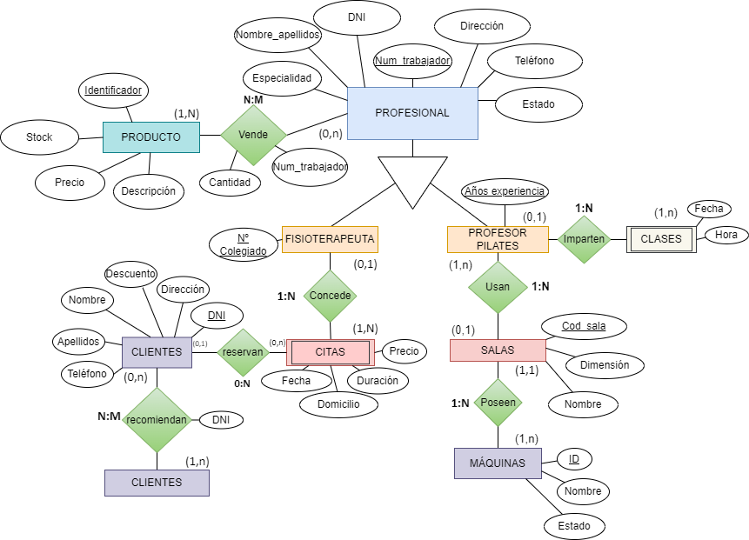

EJERCICIO 2 – ELABORACIÓN DE UN MODELO RELACIONAL.

1. **PASO A TABLAS DE LAS ENTIDADES Y ATRIBUTOS**

|  |  |
| --- | --- |
| ENTIDAD | ATRIBUTOS |
| ASISTENTES | DNI,nombre,apellidos,teléfono,numFila,numButaca |
| ARTISTAS | especialidad |
| PERIODISTAS | DNI,numAcreditación,nombre,apellidos |
| AGENCIAS | CIF,nomAgencia,nomDirector |
| CATEGORIAS | Número,nombre |
| INVITADOS | tipoInvitación |

1. **PASO A TABLAS DE LOS ELEMENTOS DEL DIAGRAMA ENTIDAD RELACIÓN EXTENDIDO.**

|  |  |  |
| --- | --- | --- |
| Tipo extensión | Entidades que intervienen | Relaciones existentes |
| Exclusión | CATEGORÍAS, ARTISTAS | “presentar”,”nominado” |

**Justificación:** Las relaciones que están asociadas con ambas entidades no pueden darse a la vez, solo una u otra. Nunca de forma simultánea. Las entidades si que pueden interactuar con todas las relaciones, pero por separado.

|  |  |  |
| --- | --- | --- |
| Tipo extensión | Entidades que intervienen | Especialización y características |
| Jerarquías | ASISTENTES  INVITADOS  ARTISTAS | Supertipo  Subtipo  Herencia |

**Justificación:** En el diagrama propuesto existen tres elementos relacionados mediante jerarquías. Teniendo como supertipo, o entidad de nivel superior a **INVITADOS**, y como subtipo: **ARISTAS** y **ASISTENTES.** Estas últimas entidades, heredan los atributos de la primera, y los suma a los que llevan implícitos. Esta extensión, tiene como finalidad ser más precisa respecto a los distintos tipos de entidades que aún siendo similares no son iguales, y consigue que se obtengan datos más fiables y realistas. En el caso del diagrama propuesto, además podemos hablar de una **especialización total con exclusividad.** Porque todo ejemplar de la superclase pertenece a alguna de las subclases.

Por último, mencionar que el atributo “**especialidad**” es un **tipo multivaluado**. Es decir, puede tomar varios valores diferentes para una misma entidad.

1. **PASO A TABLAS DE LAS RELACIONES**

|  |  |
| --- | --- |
| RELACIÓN | ATRIBUTOS |
| “acompaña” | No tiene |
| “presentar” | No tiene |
| “nominado” | nombrePelicula,premiado |
| “entrevista” | hora_ini,hora_fin |
| “representar” | No tiene |

|  |  |  |  |
| --- | --- | --- | --- |
| RELACIÓN | PREGUNTA | CARDIN. ENTIDAD | CARDIN. RELACIÓN |
| Acompaña | ¿Cuántos invitados como mínimo pueden acompañar a los artistas? Y ¿Cómo máximo? | (1,1) | 1:1 |
| ¿Cuántas artistas como mínimo puede ir acompañados por invitados? Y ¿Cómo máximo? | (0,1) |
| Presentar | ¿Cuántas artistas como mínimo pueden presentarse a una categoría? Y ¿Cómo máximo? | (1,n) | 1:N |
| ¿A cuántas categorías como mínimo puede presentarse un artista? Y ¿Cómo máximo? | (0,1) |
| Nominado | ¿Cuántos artistas como mínimo pueden estar nominados a una categoría? Y ¿Cómo máximo? | (1,n) | N:M |
| ¿A cuántas categorías como mínimo puede estar nominado un artista? Y ¿Cómo máximo? | (0,n) |
| Entrevista | ¿Cuántos artistas como mínimo pueden ser entrevistados por periodistas? Y ¿Cómo máximo? | (0,n) | N:M |
| ¿Cuántas periodistas como mínimo pueden entrevistar a un artista? Y ¿Cómo máximo? | (1,n) |
| Representar | ¿Cuántos periodistas como mínimo pueden representar a una agencia? Y ¿Cómo máximo? | (1,1) | 1:1 |
| ¿Cuántas agencias como mínimo pueden ser representadas por un periodista? Y ¿Cómo máximo? | (0,1) |

1. **REPRESENTACIÓN DEL MODELO RELACIONAL.**

* 